**LAPORAN TUTORIAL LAB 3**

**BASIS DATA**



**EDUARDUS TJTIRAHARDJA**

**2106653602**

**KELAS A**

**FAKULTAS ILMU KOMPUTER**

**UNIVERSITAS INDONESIA**

**DEPOK**

**2022/2023**

**Latihan**

1. **[SQL]** Jalankan seluruh contoh 1 hingga contoh 8 di atas!

* Contoh 1  
  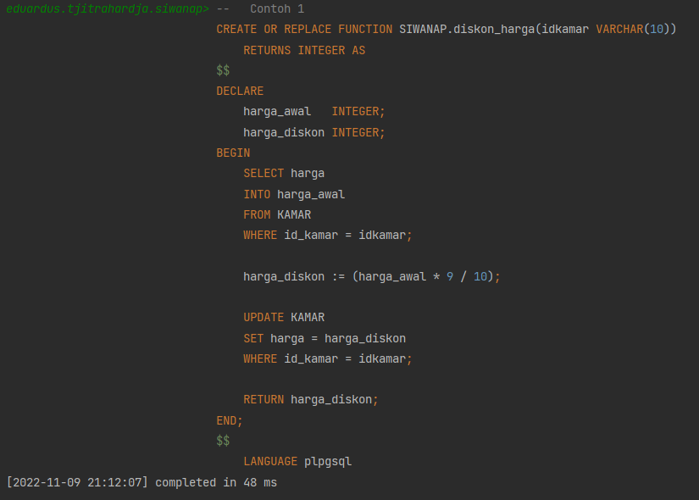  
  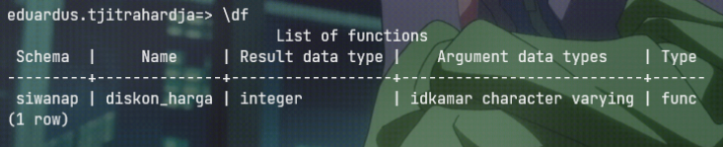
* Contoh 2  
  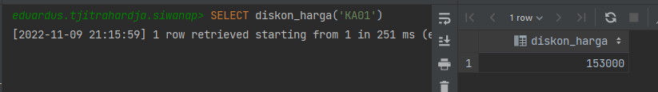
* Contoh 3  
  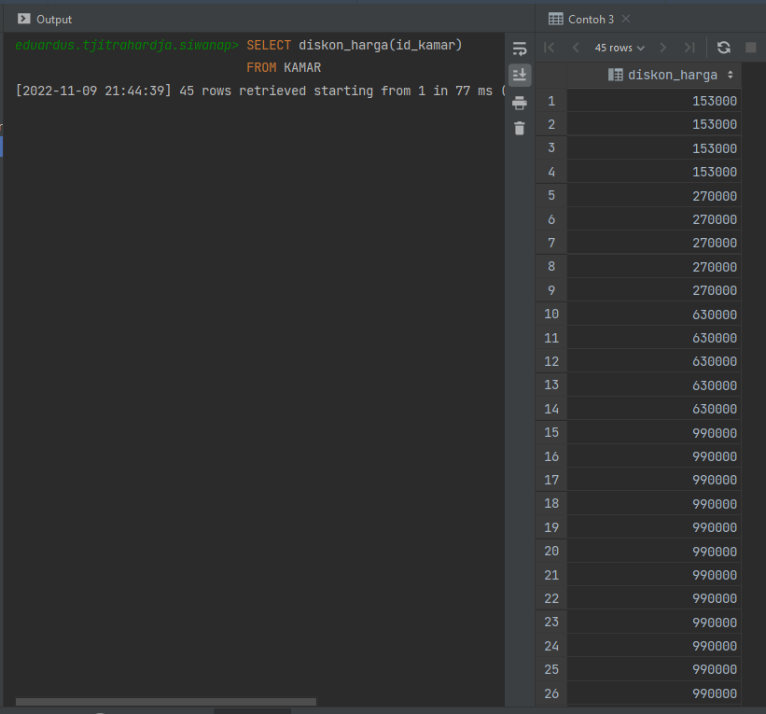
* Contoh 4  
  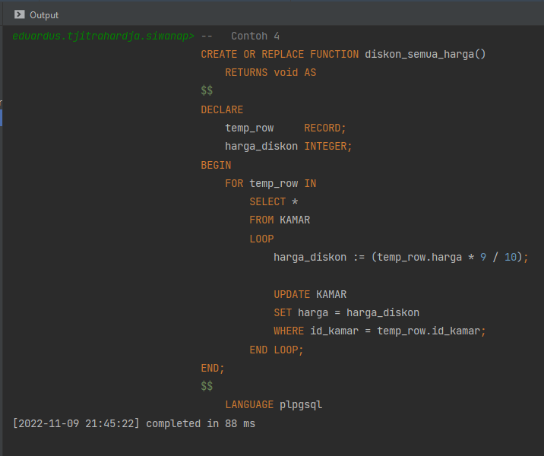  
  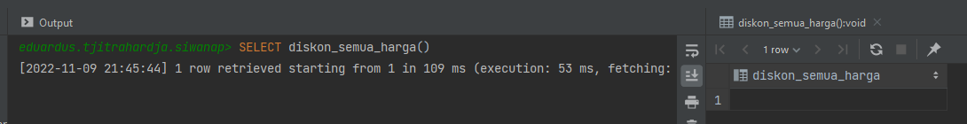
* Contoh 5  
  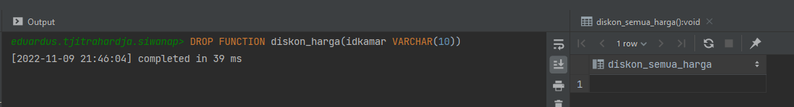
* Contoh 6  
  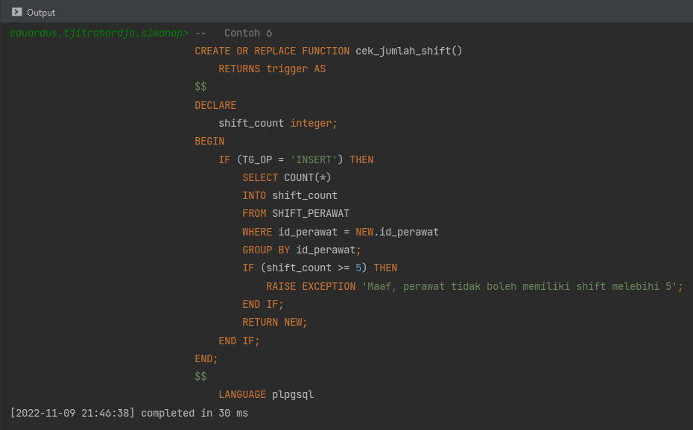
* Contoh 7  
  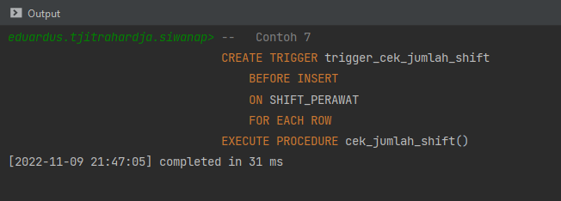
* Contoh 8  
  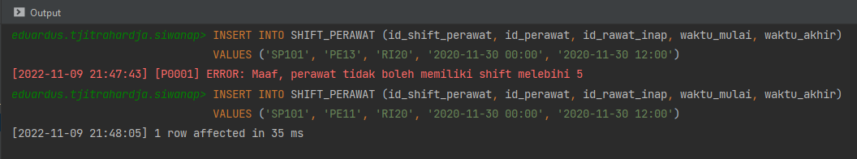

1. **[SQL]** Buatlah function/stored procedure dengan nama **check_validity** dan trigger dengan nama **trigger_check_validity** untuk setiap INSERT pada tabel **RAWAT_INAP** untuk memastikan bahwa **tgl_masuk** terjadi sebelum **tgl_keluar** (tgl_masuk dan tgl_keluar pada hari yang sama juga tidak boleh). Berikan exception message seperti berikut ‘Input tidak valid pastikan bahwa tanggal masuk sebelum tanggal keluar’ atau disesuaikan dengan kreativitas kalian tetapi masih dalam pengertian yang sesuai.

**Jawaban:**

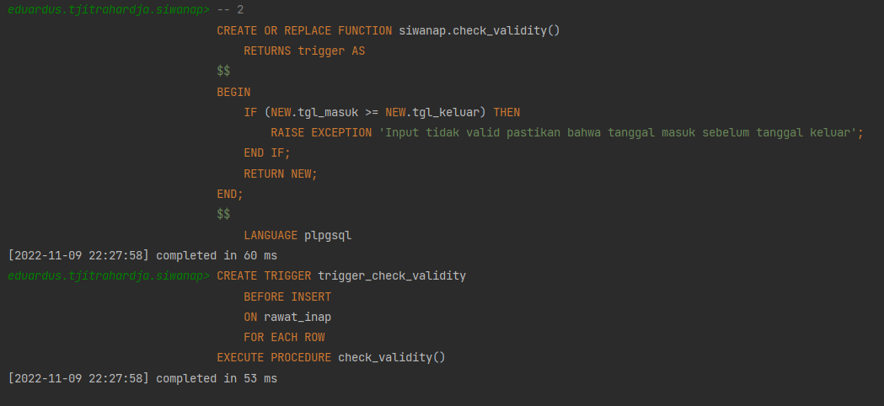

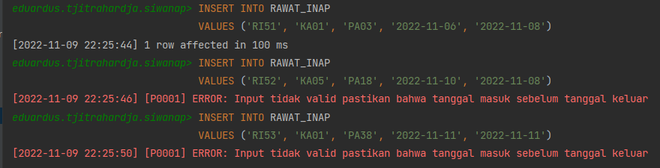

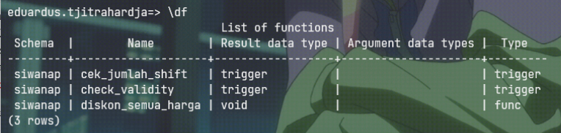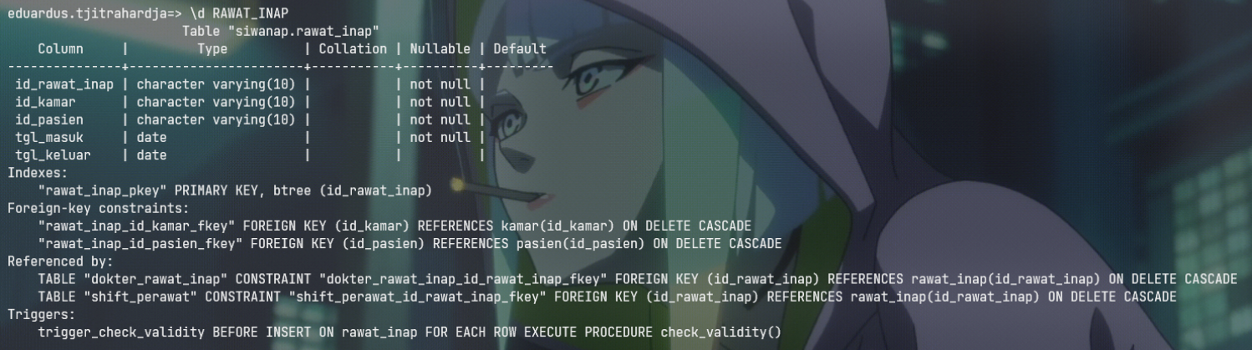

1. **[SQL]** Terlebih dahulu lakukan penambahan kolom pada tabel **RAWAT_INAP** dengan nama **jml_biaya** dengan tipe integer dan nilai default = 0.

Buatlah function/stored procedure dengan nama **calculate_cost** dan trigger dengan nama **trigger_calculate_cost** untuk setiap INSERT dan UPDATE pada tabel **RAWAT_INAP**. Function bertujuan untuk menghitung **jml_biaya** yang perlu dibayarkan oleh pasien untuk rawat inap. Perhitungan matematisnya: Jumlah malam dirawat * harga kamar (kolom **harga** pada tabel **KAMAR**). Contoh apabila seorang pasien menginap pada kamar KA02 dengan harga 137700 dan dia dirawat dari 2022-11-06 dan keluar pada 2022-11-08 (2 malam) maka jumlah biayanya adalah 2 * 137700 = 275400. Perlu diperhatikan bahwa kolom **tgl_keluar** pada tabel **RAWAT_INAP** bisa kosong (null), untuk kasus ini maka **calculate_cost** tidak akan dijalankan (Hint: gunakan if pada function untuk menghandle ini).

**Jawaban:**

